**協賛広告の概要について**

■協賛広告受付期間

2025年9月8日(月)～10月15日(水)

■協賛広告サイズ

1枠 縦5.1cm×横4.5cm （横に2枠で名刺1枚サイズ）

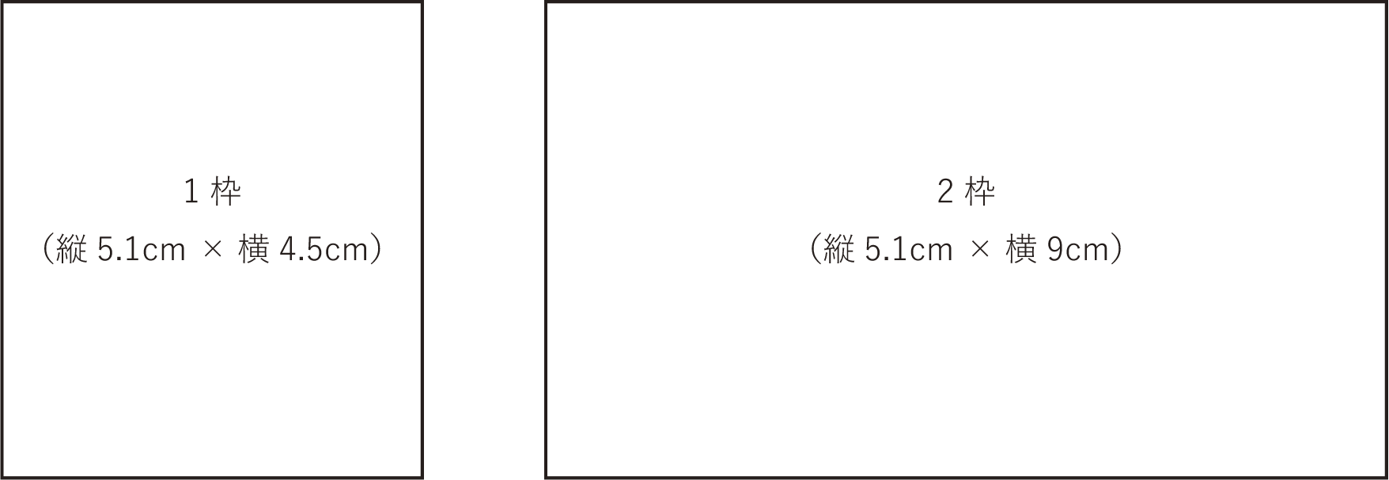1ページ20枠

■掲載価格

1枠 5,000円

ご協賛は基本的には何枠でも可能です。

※⽇本ウミガメ誌での協賛広告サイズは最⼤で1ページ（20枠10万円分）となりますのでご了承下さい。

※特別協賛（20万円分）では1ページの広告掲載の他に冊子裏表紙と大会ポスターに御社ロゴを掲載いたします。

■協賛広告申込

協賛申込フォーム

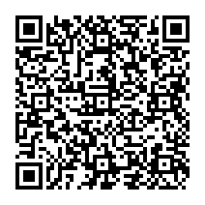別紙の協賛広告申込書もしくは専用フォームから申込みをお願いします。

協賛広告申込書は当会ホームページからダウンロードできますのでご利用ください。

<https://www.umigame.org/katsudou/umigamekaigi/sponsorship.html>

日本ウミガメ会議美波大会 → 協賛広告のお願い → 協賛広告申込書（word、pdf）

■入稿データについて

データ種類：イラストレーター（ai）/ 画像（jpg）

データ設定：⽂字のアウトライン化、圧縮形式：lzh・zip、フルカラー4⾊（CMYK）⼜は ⽩⿊

データ送付：電⼦メール（info@umigame.org）でお送りください

※画像を使⽤する場合は画像データも添付してください

※データをお持ちでなければ当⽅で作成いたしますのでご相談ください

その際の広告デザインは、貴社名とご連絡先のみの掲載となりますのでご了承ください

■お問合せ先

⽇本ウミガメ協議会　（受付担当：平井・松宮）

電話番号 072-864-0335 / Fax 072-864-0535

メール：info@umigame.org